Leia o texto e analise a figura a seguir:

Planck iniciou seus trabalhos por volta de 1895 em Berlin, quando os físicos teóricos estavam trabalhando na solução do problema da teoria da luz e radiação de calor emitido por fornos que operavam a altas temperaturas, conhecidos no meio acadêmico por corpos negros. Em 1905, Planck encontrou a solução para este problema clássico, introduziu uma nova constante física fundamental e estabeleceu um marco para o surgimento da mecânica quântica. Os resultados de Planck mostram que numa descrição estatística da termodinâmica a radiação de corpo negro também pode ser tratada como um gás de fótons, que são partículas de massa de repouso nula, com spin inteiro. A descrição termodinâmica do gás de fótons fornece a Lei de Planck para a irradiação de corpo negro, bem como todos os potenciais termodinâmicos do gás, por exemplo a entropia, que é dada pela equação





com σ = 5.670400 × 10-8J s-1 m-2 K-4, V o volume ocupado pelo gás, c a velocidade da luz e T a temperatura expressa em Kelvin.

A figura a seguir ilustra um esboço da distribuição espectral da densidade de energia irradiada pelo sol e que atinge o nosso planeta Terra.

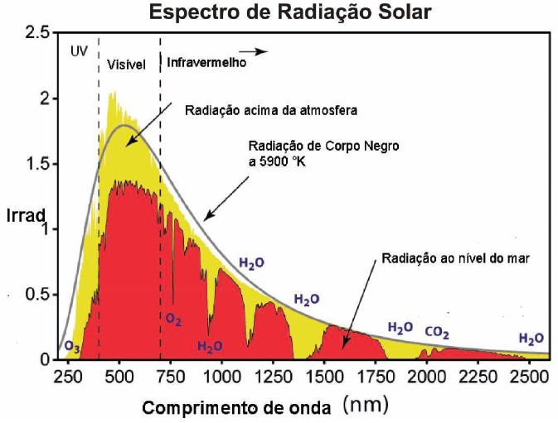

Distribuição espectral da densidade de energia irradiada pelo sol.

Nota-se perfeitamente que as áreas representando a intensidade da radiação no topo da atmosfera e no nível do mar possuem a forma da curva de irradiação de um corpo negro, também mostrada na figura como uma linha contínua. Por causa desse comportamento o espectro de radiação solar pode ser considerado como o espectro de radiação de um corpo negro.

Com base no texto, na figura e nos conhecimentos sobre o assunto, considere as afirmativas.

I. A curva de irradiação de energia do sol não pode ser comparada à curva de irradiação de energia de um corpo negro já que o sol é uma estrela.

II. A radiação solar que atinge a terra também é composta de fótons.

III. A luz solar que atinge a terra é composta somente de partículas sem massa e spin semi-inteiro denominadas neutrinos.

IV. Devido à forma da curva de irradiação de energia do sol ajustar-se aproximadamente bem à curva de irradiação de um corpo negro, podemos estimar que a correspondente entropia do sol é da ordem de 1023 J/K.

Assinale a alternativa correta.

a) Somente as afirmativas I e II são corretas.

b) Somente as afirmativas II e IV são corretas.

c) Somente as afirmativas III e IV são corretas.

d) Somente as afirmativas I, II e III são corretas.

e) Somente as afirmativas I, III e IV são corretas.